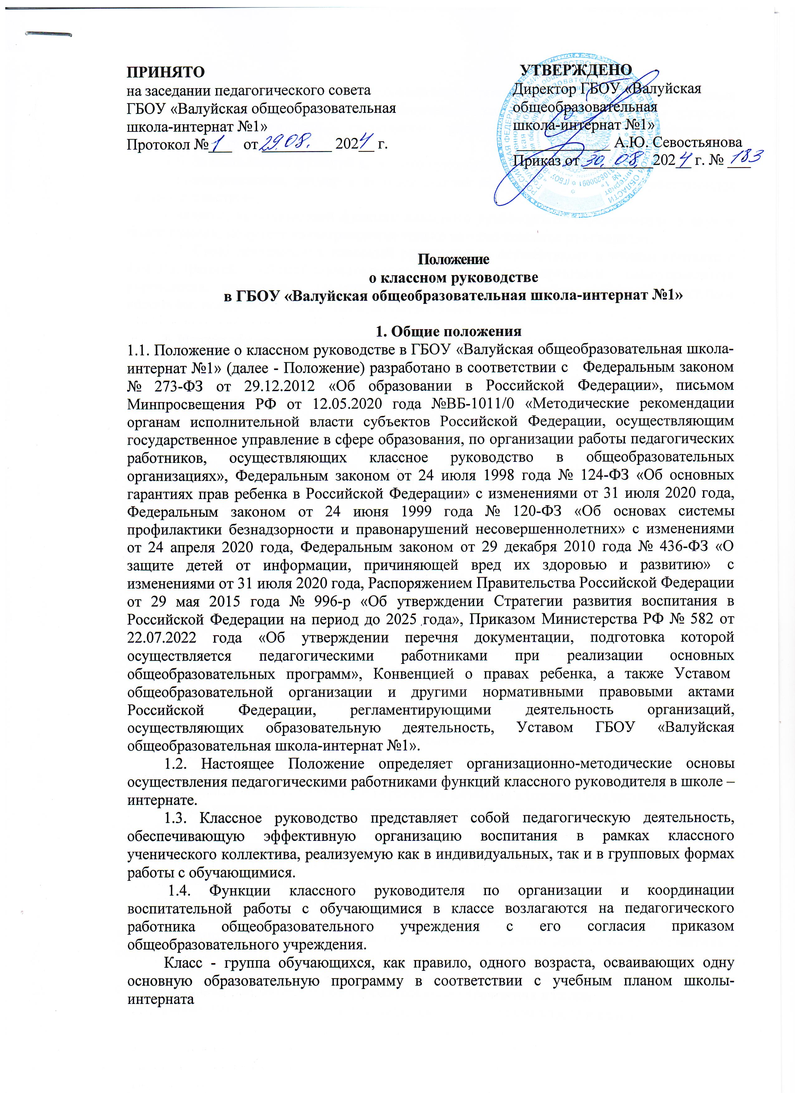

1.5. Деятельность классного руководителя строится в соответствии с принципами демократии, гуманизма, приоритета общечеловеческих ценностей, жизни и здоровья детей, гражданственности, свободного развития личности, системности и коллегиальности.
1.6. За выполнение функций классного руководителя педагогу устанавливаются:
- вознаграждение, размер и порядок выплат которого определяется действующим законодательством;
- педагог, выполняющий функции классного руководителя одновременно в двух и более классах, получает вознаграждение только за одно классное руководство.
1.7. Свою деятельность классный руководитель осуществляет в тесном контакте с администрацией общеобразовательного учреждения, органами самоуправления учреждения, родителями (законными представителями) обучающихся, социальным педагогом, психологом, педагогами дополнительного образования.

2. Цель и задачи деятельности классного руководителя, его функции
2.1. Целью деятельности классного руководителя является создание условий для саморазвития и самореализации личности обучающегося, его успешной социализации в обществе.
2.2. Задачи деятельности классного руководителя:
- формирование и развитие коллектива класса как воспитывающей среды, обеспечивающей развитие каждого ребенка;
- создание благоприятных психолого-педагогических условий для развития личности, самоутверждения каждого обучающегося, сохранения неповторимости и раскрытия его потенциальных способностей;
- формирование здорового образа жизни;
- организация системы отношений через разнообразные формы воспитывающей деятельности коллектива класса;
- защита прав и интересов обучающихся;
- организация системной работы с обучающимися в классе;
- гуманизация отношений между обучающимися, между обучающимися и педагогическими работниками;
- формирование у обучающихся нравственных основ личности и духовных ориентиров;
- организация социально значимой, творческой деятельности обучающихся в классном сообществе через развитие ученического самоуправления.

2.3. Основные функции классного руководителя:
2.3.1. Аналитико-прогностическая:
- изучение индивидуальных особенностей, обучающихся и динамики их развития;
- изучение и анализ состояния и перспектив развития классного коллектива;
- анализ состояния семейного воспитания каждого ребенка;
- оценка уровня воспитанности учащихся и всего классного коллектива;
- изучение влияния школьной среды и малого социума;
- анализ воспитательных возможностей педагогического коллектива;
- анализ и прогнозирование результатов воспитательной деятельности.
2.3.2. Организационно-педагогическая:
- организация в классе образовательного процесса, оптимального для развития положительного потенциала личности обучающихся, в рамках деятельности коллектива общеобразовательного учреждения;
- формирование классного коллектива и модели воспитания в классе в соответствии с воспитательной системой общеобразовательного учреждения в целом;
- взаимодействие с каждым обучающимся и коллективом класса в целом;
- организация и стимулирование разных видов деятельности обучающихся;
- оказание помощи и организация сотрудничества в планировании общественно значимой деятельности обучающихся, в организации деятельности органов ученического самоуправления;
- обеспечение связи общеобразовательного учреждения и семей учащихся;
-организация взаимодействия классного коллектива со специалистами служб сопровождения, внешкольными организациями;
- защита прав, обучающихся;
- ведение документации (классный журнал, личные дела обучающихся, план работы классного руководителя и т.д.).
2.3.3. Коммуникативная:
- развитие и регулирование межличностных отношений между обучающимися;
- установление субъект-субъектных отношений между учителем и обучающимися;
- оказание помощи каждому обучающемуся в адаптации к коллективу;
- содействие созданию благоприятного климата в коллективе в целом и для каждого отдельного обучающегося;
- оказание помощи обучающимся в формировании коммуникативных качеств.
2.3.4. Контрольная:
- контроль за успеваемостью каждого обучающегося;
- контроль за посещаемостью учебных занятий обучающимися.

3. Организация деятельности классного руководителя
3.1. Деятельность классного руководителя - целенаправленный, системный, планируемый процесс, строящийся на основе программы воспитания общеобразовательного учреждения, анализа предыдущей деятельности, позитивных и негативных тенденций общественной жизни, на основе личностно ориентированного подхода с учетом актуальных задач, стоящих перед педагогическим коллективом общеобразовательного учреждения, и ситуации в классном коллективе.
Классный руководитель в своей деятельности учитывает уровень воспитанности обучающихся, социальные и материальные условия их жизни, специфику семейных обстоятельств.
3.2. Специфика организации классного руководства определяется видом образовательного учреждения (коррекционная школа-интернат VIII вида), сложившейся в нем воспитательной системой, традициями, а также контингентом обучающихся и педагогических работников.
3.3. Текущее руководство деятельностью классного руководителя осуществляет заместитель директора школы-интерната по воспитательной работе.
3.4. Основными формами работы классного руководителя с обучающимися являются:
3.4.1. Индивидуальная - беседа, консультация, обмен мнениями, выполнение совместного поручения, оказание индивидуальной помощи, совместный поиск решения проблемы и др.
3.4.2. Групповая - советы, творческие группы, кружки, органы самоуправления и др.
3.4.3. Коллективная - коллективные дела, конкурсы, спектакли, концерты, походы, слеты, соревнования и др.
3.4.4. Классный час как особая форма организации процесса непосредственного общения педагога и воспитанников, в ходе которого могут подниматься и решаться важные морально-нравственные проблемы.
3.5. Работа классного руководителя с классом и отдельными его учащимися строится в соответствии с данной циклограммой:
3.5.1. Классный руководитель ежедневно:
а)организует различные формы индивидуальной и групповой работы с обучающимися;
б) контролирует:
- посещаемость учебных занятий обучающимися;
- успеваемость обучающихся;
- соблюдение установленных требований к внешнему виду обучающихся;
в) организует и контролирует дежурство в классе.
3.5.2. Классный руководитель еженедельно:
- проверяет дневники обучающихся с выставлением отметок;
- анализирует состояние успеваемости в классе;
- проводит час классного руководителя (классный час) в соответствии с планом воспитательной работы и расписанием (о чем делается запись в классном журнале);
- организует работу с родителями (законными представителями) по ситуации;
- проводит работу с учителями-предметниками, работающими в классе, по ситуации.
3.5.3. Классный руководитель ежемесячно:
- проводит консультации у психолога, социального педагога и отдельных учителей;
- организует работу классного актива;
- решает хозяйственные вопросы в классе;
- помогает органам ученического самоуправления организовать подведение итогов жизнедеятельности классного коллектива;
- организует заседание родительского комитета класса.
3.5.4. Классный руководитель в течение учебной четверти:
- участвует в работе методического объединения классных руководителей, педагогических советов и консилиумов, семинаров, административных совещаний и т.д.;
- проводит анализ выполнения и коррекцию плана воспитательной работы;
- заполняет классный журнал и портфолио обучающихся;
- проводит классное родительское собрание;
- представляет в учебную часть учреждения отчет об успеваемости обучающихся класса за четверть.
3.5.5. Классный руководитель ежегодно:
- оформляет личные дела обучающихся;
- анализирует состояние воспитательной работы в классе и уровень воспитанности учащихся в течение года;
- составляет программу воспитания класса или план воспитательной работы с классом (план классного руководителя), корректирует модель воспитательной системы класса;
- собирает и представляет в администрацию школы статистическую отчетность (успеваемость, материалы для отчета по форме ОШ-1, трудоустройство выпускников и др.).
3.5.6. В каникулярное время:
- организует работу с классом по дополнительному плану;
- организует и контролирует занятость обучающихся группы риска.
3.6. Права и обязанности классного руководителя определяются в должностной инструкции классного руководителя.
3.7. В рабочее время классного руководителя включается:
- организация и проведение классного часа;
- проверка дневников, обучающихся;
- заполнение журнала и прочей документации;
- индивидуальная работа с родителями (законными представителями);
- индивидуальная работа с обучающимися;
- организационная работа.

4. Документация классного руководителя
Документация, обязательная к ведению классным руководителем, включает:
4.1. План воспитательной работы с классом на учебный год, включающий характеристику коллектива, анализ воспитательной деятельности и состояние уровня воспитанности обучающихся.
4.2. Тетрадь классного руководителя, отображающая индивидуальную работу с обучающимися группы риска, их родителями, учителями-предметниками.
4.3. Классный журнал.
4.4. Протоколы заседаний родительских собраний.
4.5. Планы (сценарии) воспитательных мероприятий класса.
4.6. Личные дела обучающихся класса.

5. Критерии оценки осуществления функций классного руководителя
5.1. Эффективность осуществления функций классного руководителя оценивается на основании двух групп критериев: результативности и эффективности деятельности.
Эффективность деятельности классного руководителя считается тем выше, чем выше показатели оценки его деятельности и по критерию результативности, и по критерию эффективности деятельности.
5.2. Критерии результативности позволяют оценить, насколько эффективно реализуются целевые и социально-психологические функции, отражают тот уровень, которого достигают обучающиеся в своем социальном развитии:
- уровень воспитанности, общей культуры и дисциплины, обучающихся класса;
- уровень социальной адаптированности обучающихся, их гражданской зрелости;
- уровень сформированности классного коллектива;
- уровень развития ученического самоуправления в классе;
-степень удовлетворенности обучающихся жизнедеятельностью классного коллектива;
-степень удовлетворенности родителей (законных представителей) организацией жизнедеятельности классного коллектива.
5.3. Критерии эффективности деятельности оценивают реализацию управленческих функций классного руководителя (организация воспитательной работы с обучающимися; взаимодействие с педагогическими работниками, работающими с обучающимися в данном классе, и другими участниками образовательного процесса, а также учебно-вспомогательным персоналом общеобразовательного учреждения, родителями (законными представителями) обучающихся и общественностью по воспитанию, обучению и творческому развитию обучающихся).
В данном случае деятельность классного руководителя оценивается по следующим основным показателям:
- уровень обученности обучающихся класса;
- состояние здоровья обучающихся;
- уровень правовой культуры обучающихся;
- охват обучающихся системой дополнительного образования;
- рейтинг класса в школе;
- участие класса в смотрах, конкурсах, соревнованиях различных уровней.

